«Астрономиялық бақылаулардағы шалаөткізгіштік электроника және оптоэлектроника»
пәнінен емтихан бағдарламасы

ЖАЗБАША ЕМТИХАН:
ТҮРІ: ДӘСТҮРЛІ – СҰРАҚТАРҒА ЖАУАП БЕРУ

Емтихан форматы жазба.

Магистранттың жазбаша емтихан процесі автоматты түрде сұрақтарды құруды көздейді. Магистрант жазу қажет сұрақтарға жауап береді.

ЕМТИХАН ТӘРТІБІ
МАҢЫЗДЫ - емтихан алдын-ала белгілі болуы керек кесте бойынша өткізіледі.

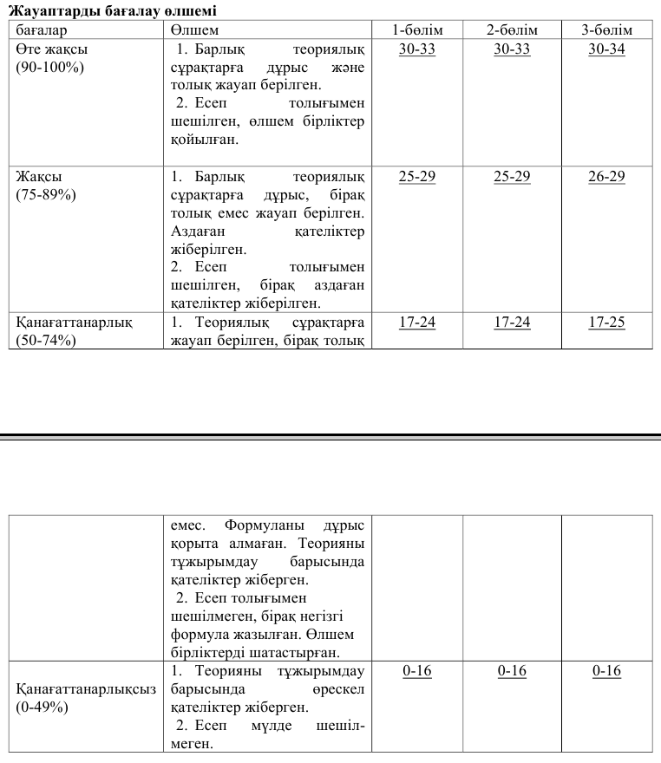

Магистрант емтиханды тапсыру үшін келесі тақырыптарды білу қажет

- Оптоэлектрониканы тағайындау
- Оптоэлектронды құрылғылардың спектрлік сипаттамалары
- Валенттік зонаның қалыптасуы. Металдар, диэлектриктер және жартылай өткізгіштер
- Жартылай өткізгіш. Ферми-Дирак функциясы
- Меншікті жартылай өткізгіштің электр өткізгіштігі.
- Қоспалы жартылай өткізгіштердегі қоспалардың иондану энергиясы және Ферми деңгейі.
- P-n-өтпесінің ток-кернеу сипаттамасы. Дрейфтік және диффузиялық токтар. Диод
- Pn қосылысының сыйымдылығы. Эквивалентті диод тізбегі.
- Жартылай өткізгішті оптоэлектрондық құрылғылардың фотогенерациясы.
- Фотодиодтың энергетикалық сипаттамалары.
- Шоттки тосқауыл фотодиод.
- P-I-N фотодиод
- GaAs Фотодиод.
- InGaР Фотодиод.
- Фотодиодты матрица.

Әдебиет және ресурстар

- Быстров, Ю. А. Оптоэлектронные приборы и устройства. — М. : Радио Софт, 2001. — 256 с.
- Игнатов, А. Н. Оптоэлектронные приборы и устройства.. — М.: Эко-Трендз, 2006. —272 с.
- Носов Ю.Р. Оптоэлектроника. – М.:Радиои связь. 1989.-360 с.
- Мартынов В.Н., Кольцов Г.И. Полупроводниковая оптоэлектроника. – М.:МИСИС, 1999.-400 с.
- Розеншер Э., Винтер Б. Оптоэлектроника. – М.:Техносфера, 2004. – 592 с.Щука А.А. Наноэлектроника. – М.: Физматкнига, 2007. – 464 с.
- Интернет-ресурстар: https://www.youtube.com/user/Zefar91
https://www.youtube.com/watch?v=kk_XB2Gb_BA&list=PLKT-Mf5xK5brEZe4V2R9bPq5PRpK9kPvw

